Приложение 2

Информационно-методический материал
«Рак молочной железы. Будь внимательна к себе»

Омск, 2024
Цель: повышение уровня мотивации женщин к ответственному отношению к своему здоровью.
Задачи:

- повышение уровня осведомленности женщин в вопросах, минимизации или устранение факторов риска развития рака молочной железы
- информирование о важности и способах проведения самообследования молочной железы.
Содержание

Введение
В настоящие дни распространенность злокачественных болезней очень высока. Рак молочной железы является самым распространенным онкологическим заболеванием у женщин. В России ежегодно диагностируется около 54 тысяч новых случае рака молочных желез (в мире — около 2,3 млн).
Добиться снижения распространенности рака можно через своевременную диагностику, раннее обнаружение и комплексное лечение. Именно ранняя диагностика на сегодняшний момент является главной мерой профилактики рака молочной железы. Ведь чем раньше обнаружится заболевание, тем выше эффективность лечения.
Важно понимать, что на всех этапах профилактики рака молочных желез важную роль играет повышение информированности населения о заболевании,
о мерах его предупреждения, о возможностях скрининга и диагностики. Согласно статистическим данным, раннее начало профилактических мероприятий (в период активной половой жизни и деторождения) позволяет снизить риск рака молочной железы на 50 %, а если они начаты в детском и подростковом возрасте (контроль массы тела, правильное питание и физическая активность, недопущение вредных привычек) – на 68 %.
Данный информационно - методический материал направлен на повышение осведомленности женщин о факторах риска развития рака молочной железы, а также способах их миниминизации или устранения, и предлагается к распространению среди женщин в трудовых коллективах в виде раздаточного материала.

- Факторов риска развития рака молочной железы
Единственной, специфической причины возникновения рака молочной железы не существует. Но есть ряд факторов, которые могут влиять на развитие заболевания. Среди основных факторов риска выделяются:
- наследственность по женской линии; риск развития онкологического заболевания увеличивается с возрастом, так как в интервале 40-60 лет в период наступления менопаузы происходит снижение адаптационных возможностей и устойчивости эндокринной системы, хотя в последнее время рак молочной железы стал встречаться у молодых женщин;
- изменение гормонального статуса в течение жизни, на что могут повлиять болезни эндокринной системы, печени, хронические воспалительные процессы яичников, переохлаждение, травмы, частые стрессовые ситуации, рождение первого ребенка после 30 лет или отсутствие детей;
- значительную роль играет частое длительное пребывание под прямыми солнечными лучами, аборты, употребление продуктов с высоким содержанием жиров животного происхождения, холестерина, сахара.

2. Симптомы на которые следует обратить внимание
На ранних стадиях рак молочной железы может протекать бессимптомно. Признаки, которые должны насторожить женщину, это:
- любые уплотнения в груди,
- изменения формы и размера молочных желез/соска/его ореолы,
- появление покраснений, язв или втяжений на коже молочной железы,
- выделения из сосков.

3.Как избежать рак молочной железы.
В число факторов риска рака молочной железы входит и нездоровый образ жизни: нерациональное питание (чрезмерное увлечение жирной мясной пищей, дефицит овощей), недостаток двигательной активности, злоупотребление алкогольными напитками, курение. Рекомендации, о которых должна знать каждая девушка и женщина, помогут снизить риск возникновения заболевания молочных желез. Предлагаем с ними ознакомиться.
- Правильно питаться. Дополнительным фактором риска появления опухолей груди является ожирение. Подкожная жировая клетчатка участвует в производстве эстрогенов (женских половых гормонов), которые ускоряют рост опухолей груди. Откажитесь от жирной пищи, фастфуда, сладких газированных напитков. Не следует увлекаться жареной едой; блюда лучше готовить на пару, варить, запекать. Ежедневно, необходимо употреблять не менее 400 грамм овощей и фруктов, богатых клетчаткой (это неперевариемые растительные волокна). Онкологи рекомендуют включать в рацион блюда из брокколи, утверждая, что этот овощ обладает противоопухолевыми свойствами. Правильное питание поможет сохранить фигуру и здоровье.
- Исключить вредные привычки. Курение и употребление алкоголя даже в малых дозах негативно сказываются на состоянии здоровья всего организма и женская репродуктивная система не исключение. Причина в токсичности веществ, попадающих в организм во время курения или употребления алкоголя. Решение одно – исключить!
- Избегать травм груди. Механическое воздействие на грудь может привести к таким последствиям, как: гематомы, уплотнения, нагноения, опухоли.
- Носить бюстгальтер по размеру. Слишком тесный и неудобный бюстгальтер может спровоцировать появление припухлостей, узелков, а в дальнейшем — доброкачественного заболевания или рака. Оптимальный вариант бюстгальтера — поддерживающая модель на широких бретельках из чистого хлопка без синтетических прокладок. Полный отказ от ношения бюстгальтера так же неразумен, как и ношение тесных корсетов и моделей пуш-ап.
- Вести активный образ жизни. Достаточная ежедневная физическая нагрузка (к примеру, не менее 10 тыс. шагов в день) и сокращение времени сидячего образа жизни снижают риск новообразований. Для груди разработаны комплексы упражнений, которые помогут сохранить ее молодой и красивой.
- Не злоупотреблять загаром. Ультрафиолет провоцирует преждевременное старение кожи, гиперпигментацию, ороговение, а также может вызвать появление опухолей и новообразований.
- Проводить регулярную самодиагностику. Ежемесячно осматривайте свою грудь по специальной методике (Приложение1). Самообследование груди необходимо проводить каждый месяц на 6 – 12 день менструального цикла. Своевременное выявление изменений и обращение к врачу поможет предотвратить развитие болезней. Самообследование груди играет важную роль в профилактике рака. По некоторым данным, около половины обращений к врачу с последующей диагностикой рака молочной железы связаны с обнаружением пациенткой подозрительного уплотнения во время самостоятельного осмотра груди. Самообследование необходимо проводить всем женщинам, начиная с 18-20 лет, ежемесячно, в первые несколько дней после окончания менструации.
- Проходить диспансеризацию и профилактический осмотр у врача. Для того, чтобы пройти обследования в ходе диспансеризации, не требуется иметь какие-либо поводы, жалобы или симптомы. Главная задача такого медосмотра найти признаки заболеваний и других отклонений в здоровье, о которых человек, возможно, не догадывается или не обращает внимания.
- Диспансерное наблюдение у врача - гинеколога: всем женщинам 2 раза в год;
- маммография: в возрасте от 35 до 40 лет – при необходимости
по назначению врача; ежегодно с 35 лет – при отягощенной наследственности (случаи рака молочной железы по прямой линии), либо при выявлении атипических изменений при биопсии; от 40 до 50 лет – с профилактической целью 1 раз в 2 года, при имеющихся факторах риска – ежегодно; старше 50 лет – ежегодно.
- УЗИ молочных желез: по показаниям женщинам в возрасте до 40 лет,
во время беременности и лактации;
- ежегодное посещение врача - маммолога: всем женщинам старше 35-40 лет.

Приложение 1
- Осмотреть перед зеркалом грудь, стоя прямо с опущенными вдоль боков руками (оценивается форма молочных желез, их симметричность), обратить внимание на состояние кожи, ареол и сосков.  - Оценить внешний вид груди в положении с поднятыми руками, сначала стоя прямо перед зеркалом, затем – повернувшись к нему правым и левым боком поочередно.  - В положении стоя и подняв одну руку вверх, три пальца второй (безымянный, средний, указательный) – положить на грудь со стороны поднятой руки и провести ими пальпацию (прощупывание) железы по следующей схеме: верхняя внутренняя четверть, верхняя наружная четверть, нижняя наружная четверть, нижняя внутренняя четверть.  - Повторить предыдущий пункт со второй грудью.  - Надавить на сосок каждой груди и посмотреть – не выделяется ли жидкость.  - Провести пальпацию каждой молочной железы по описанной схеме в положении лежа.  - Прощупать область лимфатических узлов в подмышечных впадинах, над и под ключицами, убедиться в отсутствии уплотнений.  Описанные действия позволят своевременно заметить изменения в ее состоянии, появление «тревожных симптомов», которых не было в предыдущем месяце.  При обнаружении любых симптомов – изменение формы груди, существенная асимметрия, деформация ареолы, соска, какие-либо кожные проявления, уплотнения внутри молочных желез, увеличенные лимфоузлы – следует как можно скорее обратиться к врачу. | 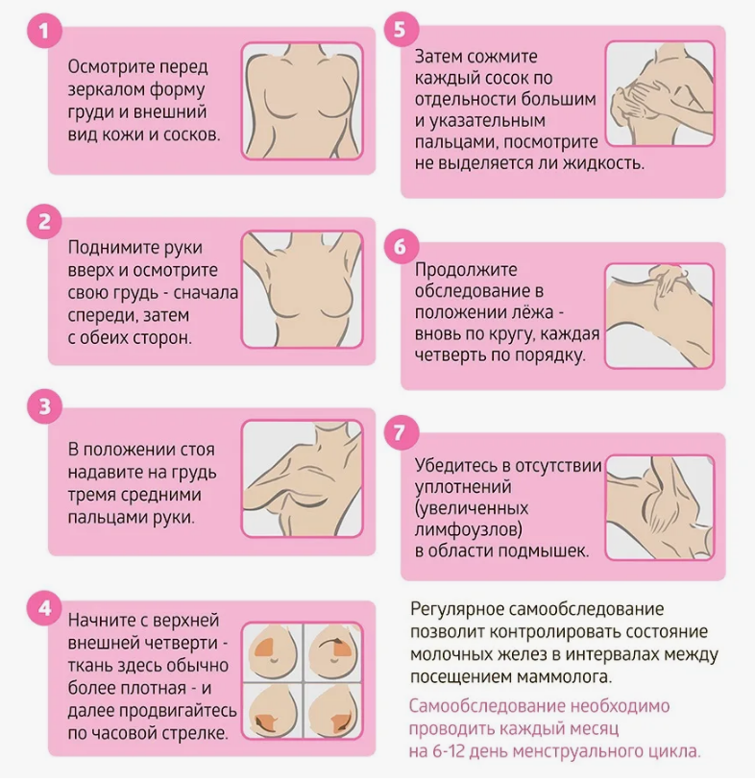
Методика самообследования молочных желез

Источники информации:

- Выхристюк Ю.В. Профилактика развития рака молочной железы / Ю.В. Выхристюк [и др.] // Южно-российский онкологический журнал. - 2021. - Т. 2. - № 1. - С. 50-56.
- Корженкова Г.П. Скрининг рака молочной железы / Г.П. Корженкова // Вестник рентгенологии и радиологии. - 2013. - № 1. - С. 46-49.
- Крылов Н. Профилактика рака молочной железы / Н. Крылов, Е. Пятенко // Врач. - 2016. - № 11. - С. 2-5.
- Портной С.М. Основные риски развития рака молочной железы и предложения по его профилактике / С.М. Портной // Опухоли женской репродуктивной системы. - 2018. - Т. 14. - № 3. - С. 25-39.
- Ходорович О.С. Наследственная форма рака молочной железы. Методы профилактики / О.С. Ходорович // Вестник Российского научного центра рентгенорадиологии Минздрава России. - 2012.
- Сетевое изданиеСовременные проблемы науки и образования. Статья «Профилактиказаболеваний молочных желез женщин с помощью продуктов питания»: https://science-education.ru/ru/article/view?id=14471
- Статья «Принципы самообследования молочной железы»: https://krastravma.ru/patsientam/poleznaya-informatsiya/mammologiya/262-printsipy-samoobsledovaniya-molochnoj-zhelezy
- Информационный портал Министерства здравоохранения Российской Федерации Takzdorovo.ru https://www.takzdorovo.ru/search/index.php?q=&s=%D0%9F%D0%BE%D0%B8%D1%81%D0%BA

